Уважаемая Татьяна Дмитриевна!
Уважаемая редколлегия!
Рецензент в повторном своем отзыве полемизирует с моим ответом на его первый отзыв.
Я в своем ответе на первый отзыв разъяснил, что за счет коэффициентов рядов осуществляются подгонка свойств моделей под данные наблюдения. Рецензент во втором отзыве по существу подтверждает мое суждение другими словами: «Цель исследований современных теорий прецессии и нутации состоит в выявление невязок между классической теорией и данными наблюдений, на основании которых потом были построены модели реальной (т.е. не твердой) Земли».
Рецензент, как и в первом отзыве, не касается вопросов рассматриваемых в статье и полученных в ней результатов.
В нашей статье анализируются физические стороны проблемы. Мы провели серию экспериментов по вращательному движению. И наш вывод дифференциальных уравнений приобрел стройную ясность и четкость. Это позволило сразу же выявить механизмы воздействия тел на вращательное движение Земли и виды периодов колебаний ее оси вращения.
Далее, в процессе вывода уравнений мы показали все упрощения, принятые в современных теориях прецессии и нутации. Отметили также допущенные в них предположения, которые противоречат основам механики. В своей статье мы также показали (это специалистами известно), что классические решения на ньютоновской механике получены в результате приближенного решения дифференциальных уравнений вращательного движения. В нашей статье дифференциальные уравнения решаются без упрощений, и полученные нами результаты объясняют те наблюдения, которые классическая теория не объясняет.
Отсюда каждому ясно, что невязки между нашими решениями и наблюдениями будут, во-первых, другие, а во-вторых, значительно меньше. Поэтому все дополнительные над ньютоновским воздействием эффекты, в том числе эффект от нетвердой Земли, будут играть меньшую роль, а модели их будут другими.
Отсюда видно, что если бы рецензент читал статью, он не привел бы таких суждений в своих отзывах.
Я повторно прошу редколлегию направить статью другому рецензенту. Хорошо, если бы это был опытный специалист, который сформировался еще до рыночной экономики. Он смог бы в полной мере оценить полученные нами результаты и предостеречь нас от недочетов, если мы в статье их допустили.
От авторов 23.10.06 г. И.И. Смульский
Решение редакции об отклонении статьи.
От: "Lubnina T.D."
Кому: "Смульский Иосиф Иосифович"
Тема: Письмо об отклонении из Астрон. вестн.
Дата: 12 января 2007 г. 13:26
Уважаемый Иосиф Иосифович! Направляю вам официальное письмо об отклонении Вашей статьи "Прецессия и нутация оси вращения..."(см. вложение). С уважением Зав. редакцией журнала "Астрономический вестник" Лубнина Татьяна Дмитриевна

Уважаемые И.И. Смульский и К.Е Сеченов!
Ваша статья «Прецессия и нутация оси вращения Земли под воздействием Солнца и планет» была рассмотрена на заседании редколлегии журнала «Астрономический вестник» от 9 января 2007 года. К сожалению, редколлегия вынуждена подтвердить свое решение об отклонении Вашей статьи от 15 июня 2006 г.
С уважением Зав. редакцией 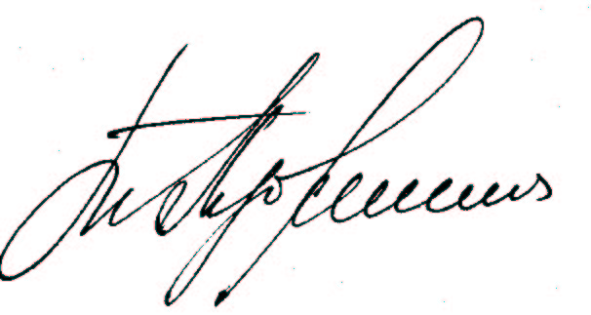 Т.Д. Лубнина

